


平成31年4月30日

報 道 各 社 様

東山総合公園
担当 動物園 白木・内藤
電話 782-2111

ツシマヤマネコが死亡しました

平成31年4月29日に東山動植物園で飼育していたツシマヤマネコ（№45、オス、推定15歳以上、愛称「エビゾウ」）が死亡しましたので、下記のとおりお知らせします。

記

１ 死亡したツシマヤマネコ
・愛称：エビゾウ
・性別：オス
・年齢：推定15歳以上（2004年対馬で保護）

２ 死因
調査中（呼吸器疾患と推定）

３ 死亡までの経緯
平成31年4月29日夕方、飼育員がツシマヤマネコ舎で倒れているエビゾウを発見し、その後、動物病院で死亡が確認されました。老齢個体ということもあり、普段から特に気にかけて飼育していましたが、先週から食欲が急激になくなり、検査で呼吸器系に異常があることがわかりました。治療を続けてきましたが、残念な結果になってしまいました。

４ エピソード
平成16年に対馬市上対馬町にて、衰弱しているところを保護されました。その後、井の頭自然文化園、福岡市動物園、よこはま動物園等で飼育され、平成30年12月に東山動植物園へ来園しました。堂々とした性格で、またふてぶてしいところもあり、他の個体に比べてよく鳴くのが特徴的でした。

【参考】

■東山動植物園のツシマヤマネコ飼育頭数（死亡した個体を除く）
3頭（オス2頭、メス1頭）

■国内のツシマヤマネコ飼育頭数
9施設37頭（オス18頭、メス16頭、不明3頭） ※平成31年4月29日現在
（今回の死亡個体を除く）

■ツシマヤマネコについて
長崎県の対馬だけに分布する野生のネコであり、ベンガルヤマネコの亜種とされています。生息数は70または100頭程度と絶滅が心配されており、平成6年3月に国内希少野生動植物種に指定されました。体長 約50～60cm、体重 約3～5kgの大きさで、体全体の斑点模様、額の縞、耳裏の白斑（虎耳状斑）が特徴です。主に森林に生息していますが、田や畑でネズミやモグラなどを捕食します。絶滅危惧IA類（環境省レッドリスト2019）。国の天然記念物。

■写真
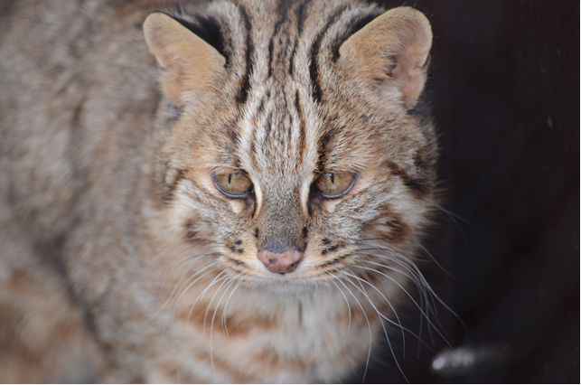

在りし日のエビゾウ

